

Дорогие ребята,
мамы и папы!
Если не нарушать правила безопасного использования наушников, то сильного вреда для здоровья они не принесут.
При использовании такого аксессуара на улице
старайтесь снижать громкость, чтобы слышать, что происходит вокруг вас. В случае опасной ситуации это позволит вам быстро
среагировать.
И помните, чем меньше времени вы проводите за прослушиванием музыки через наушники, тем
дольше будете иметь идеальный слух.

Будьте здоровы!
Особое внимание уделяйте
качеству аксессуара.
Приобретайте только модели
проверенных
производителей.
Перед покупкой
поинтересуйтесь у продавца
o наличии документов на товар.

Приятного вам
прослушивания музыки!

2020 год.
Муниципальное автономное дошкольное
образовательное учреждение "Детский сад
комбинированного вида №16"

«Наушники – вред и польза»

Музыкальный руководитель:
Горбунова Светлана Леонидовна

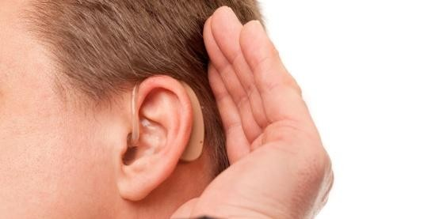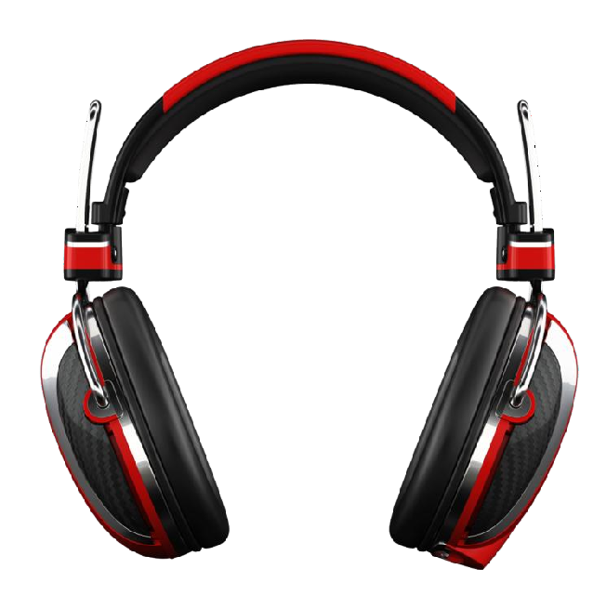
Жертвы шума
В наушниках человек существует в двух
измерениях: тело находится в реальном мире, а слух – в виртуальном зале.
Эти миры никак не пересекаются, поэтому мозг
не способен адекватно оценить окружающую обстановку.

В мире ежегодно на 15 - 25% увеличивается число людей, страдающих тугоухостью или глухотой!
Теперь вместо наушников в ушах у них слуховые аппараты.

Полностью отказываться от использования наушников
необязательно. Чтобы наушники для слуха не оказались опасными, необходимо
придерживаться нескольких простых рекомендаций:
Рекомендации

- Используйте наушники
в течение 1 часа в день.
- Не слушайте музыку на
слишком большой громкости. Если окружающие вас люди слышат звук, значит громкость чрезмерно большая.
- Не пользуйтесь наушниками в слишком шумных местах, например, в автобусе.
- Если у вас есть привычка слушать
музыку на ночь, следите
за тем, чтобы не
засыпать в наушниках.
- Давайте своим ушам
отдыхать.

